МІНІСТЕРСТВО ОСВІТИ І НАУКИ

НАЦІОНАЛЬНИЙ УНІВЕРСИТЕТ «ЛЬВІВСЬКА ПОЛІТЕХНІКА»



**Лабораторна робота №1**

**З дисципліни «**Комп'ютерні мережі**»**

***Виконав:*** *студент групи КН-210*

*Бурак Марко*

Львів – 2019

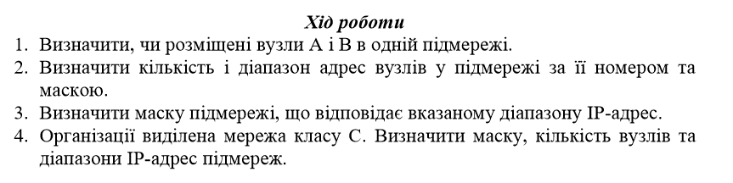

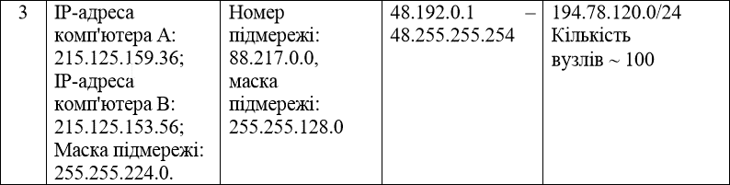



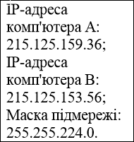

**Ip комп А**: 11010111.01111101.10011111.00100100

**Ip комп B**: 11010111.01111101.10011001.00111000

**Маска** : 11111111.11111111.11100000.00000000

**Побітне And для комп’ютера А з маскою:** 11010111.01111101.10000000.00000000

215.125.128.0 Операція об’єднання у десятковій системі

**Побітне And для комп’ютера B з маскою:** 11010111.01111101.10000000.00000000

215.125.128.0 Операція об’єднання у десятковій системі

Після апробації програми, видно, що ці значення однакові, отже можна зробити висновок, що ці два вузли розміщені в одній підмережі. Це означає, що між ними можна встановити пряме з’єднання без застосування шлюзів.

Код програми, для обчислення побітного “і”:

ip_a =[215,125,159,36]

ip_b =[215,125,153,56]

mask =[255,255,224,0]

#Функція для переведення у двійкову систему

def int_to_bin(ip):

for i in range(len(ip)):

ip[i] = str(bin(ip[i]))

for char in ip[i]:

if char=='b':

ip[i]=ip[i].replace(char, '0')

while(len(ip[i])<8):

ip[i] ='0'+ip[i]

ip[i] = ip[i][len(ip[i])-8:len(ip[i])]

return ip

# Побідне “і”

and1 =[]

for i in range(len(ip_a)):

and1.append(ip_a[i]&mask[i])

and2=[]

for i in range(len(ip_b)):

and2.append(ip_b[i]&mask[i])

print(and1)

print(and2)

print(int_to_bin(and1))

print(int_to_bin(and2))

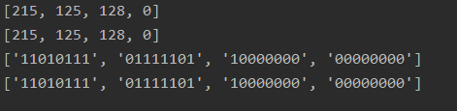



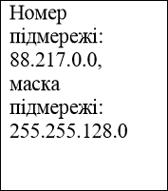

**Номер підмережі**

01011000.11011001.00000000.00000000

**Маска підмережі**

11111111.11111111.10000000.00000000

Визначимо кількість співпадаючих нульових біт в адресі та масці, починаючи справа:

K=15

Визначимо кількість вузлів у підмережі 215 – 2 = 32766 без широкосповіщальної адреси та адреси мережі

**Початкова адреса**: 01011000.11011001.00000000.00000001

88.217.0.1

Маска підмережі: 11111111.11111111.10000000.00000000

**Кінцева адреса**:01011000.11011001.01111111.11111110

88.217.127.254

Маска підмережі: 11111111.11111111.10000000.00000000

**Отже,** для підмережі 88.217.0.0 з маскою 255.255.128.0 кількість можливих адрес становить 32766, а діапазон 88.217.0.1 - 88.217.127.254 

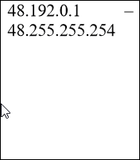

Переведемо діапазони у двійкову систему:

Початкова адреса: 01001011.01100000.00000000.00000001

Кінцева адреса : 01001011.01100111.11111111.11111110

Для визначення маски, потрібно визначити кількість незмінних біт, починаючи з початку.

Маска 11111111.11111000.00000000.00000000

Маска у десятковій системі 255.248.0.0

Отже маска підмережі, що відповідає діапазону ІР-адрес 48.192.0.1 – 48.255.255.254 дорівнює 255.248.0.0



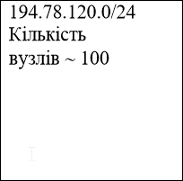

1. Визначимо загальну кількість вузлів у мережі: За умовою, мережа класу С, а отже її маска 255.255.255.0, та містить 24 одиниці, з яких виділено під номер вузла 8 біт, тобто загальна кількість вузлів 28-2=254
2. Визначимо реальну кількість вузлів у підмережі, нову адресу та маску підмережі, для цього кількість вузлів у підмережі має бути кратне 2 та найближче 100, як зауважено в умові.

26=64 |100-64|=36

27=128 |100-128|=28

Найближчим числом являється 27=128

Повинна виконуватись вимога, що кількість вузлів у підмережі має бути не більше за загальну кількість вузлів

100<128<=254

З цього випливає, що для номера вузла потрібно виділити 7 біт, тому маску треба розширити на 1 біт, з 24 до 25

1. Визначимо кількість підмереж

254:128=2

2 підмережі

1. З 2 пункту видно, що маска має 25 бітів, а отже розширилась на 1 біт, вона буде мати вигляд 11111111.11111111.11111111.10000000, тобто в 10 системі 255.255.255.128
2. Отже кожна з цих підмереж буде містити по 128 елементів

Діапазони цих підмереж:

1)194.78.120.0-194.78.120.127

2)194.78.120.128-194.78.120.255

Отже маска підмережі 255.255.255.128, 128 можливі адреси і 2 діапазони ІP-адрес підмережі.

Висновок: На цій лабораторній роботі я навчився визначати, чи різні вузли розміщені в одній підмережі, також навчився визначати кількість і діапазон адрес вузлів у підмережі за її номером та маскою. При умові, що вказаний діапазон ІР-адрес, навчився визначати маску підмережі.Навчився визначати маску, кількість вузлів та діапазони ІР-адрес, для певної компанії.Зрозумів як працює CIDR, який застосовується для того, щоб не були вільними ІP-адреси.Дізнався що адреса підмережі отримується при операції логічного множення ІР-адреси на маску, а широкосповіщальна мережа -операцією OR. Дізнався, що буває декілька різних варіацій маски в залежності від класу мережі, також клас мережі впливає на кількість мереж та вузлів.